chp11- SQL 語言的資料型別

本節所使用的版本為SQL Server 2008、SQL Server 2005

18-1. 實作：利用SQL Server Management Studio工具 - 建立資料表 2
18-2. 觀念：SQL如何設定整數（根據可以處理的整數大小，整數共有5種） 5
18-3. 觀念：SQL如何設定有小數點數字：精確位數：共有2種：numeric, decimal 6
18-4. 觀念：SQL如何設定有小數點數字：近似浮點數：共有2種：float, real 7
18-5. 觀念：SQL如何設定日期資料：共有2種：datetime, smalldatetime 8
18-6. 觀念：SQL如何設定貨幣資料：共有2種：money, smallmoney 9
18-7. 觀念：SQL如何設定字串資料：共有4種：char(n), varchar(n), varchar(max), text 10
18-8. 觀念：SQL如何設定Unicode字串資料：共有4種：nchar(n), nvarchar(n), nvarchar(max), ntext 11
18-9. 觀念：SQL如何設定布林(Boolean)資料：SQL沒有boolean資料型別，但一般都用bit整數來取代，0 (false)， 1 (true) 12
18-10. 觀念：SQL如何設定二元碼字串資料：共有4種：binary (n), varbinary (n), varbinary (max), image 13
18-11. 觀念：SQL如何設定點矩陣圖形、GIF、JPEG、Word文件、Excel檔案資料：image 13
18-12. 觀念：SQL如何設定標記型 資料：共有2種：timestamp, uniqueidentifier 14
18-13. 觀念：SQL如何設定儲存XML文件格式欄位資料：xml 15
18-14. 觀念：SQL的特殊資料類型：sql_variant、cursor、table 17

實作：利用SQL Server Management Studio工具 - 建立資料表

先建立資料庫：專案-1
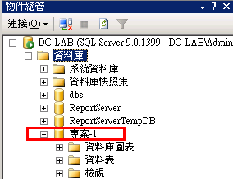

再建立兩個資料表

第1個資料表：專案表
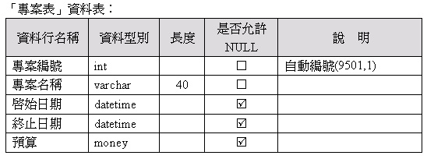
（專案編號，專案名稱，起始日期，終止日期，預算）
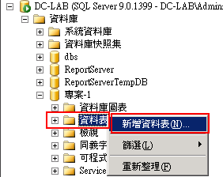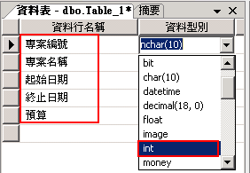

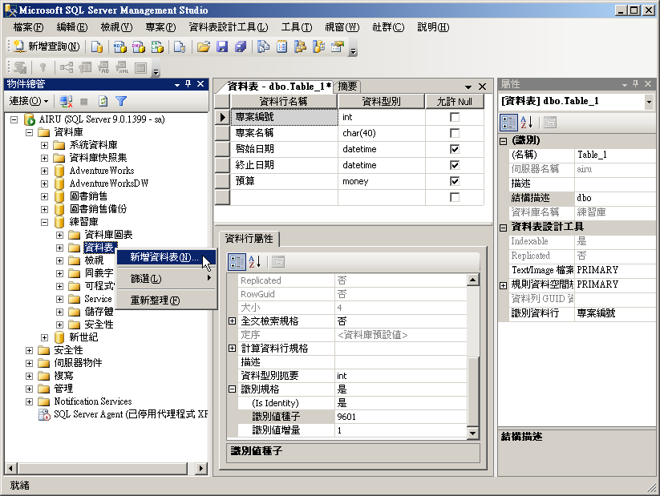
❶
❷
❸
❹

各種資料行屬性
- 小數位數：設定欄位的小數點位數，只有decimal及numeric資料型別可以設定此屬性。
- 整數位數：設定欄位的整數位數，只有decimal及numeric資料型別可以設定此屬性。
- 預設值或繫結：設定欄位的預設值，有設定預設值時，新增資料若沒有給定欄位初始值，就會以此預設值為其初始值。繫結是指建立一預設值資料庫物件，在將它繫結到資料表欄位，後面章節會再做說明。如果欄位屬uniqueidentifier資料類型，該屬性預設值為newid()
- RowGuide：設定是否由SQL Server自動產生全域唯一的欄位值，只有uniqueidentifier資料類型的欄位才有此屬性。
- 定序：設定欄位要套用的定序名稱及排序選項，只有char、varchar、text、nchar、nvarchar、ntext字串資料類型的欄位才有此屬性。
- 計算資料行規格：設定計算欄位的公式。
- 描述：用來說明輸入的欄位，每個欄位都有此屬性。
- 識別規格：是否允許欄位值自動編號。
- (Is Identity)：設定為是，表示允許欄位值自動編號。
資料表只能有一個資料行具有識別屬性，並且資料類型需為bigint、decimal、int、numeric、smallint 或 tinyint。
此外，識別項資料行不可允許Null，並且不可有預設值。
- 識別值種子：設定自動編號的起始值，預設起始值是1。
- 識別值增量：設定自動編號的增加值，預設增加值為1。

第2個資料表：員工表
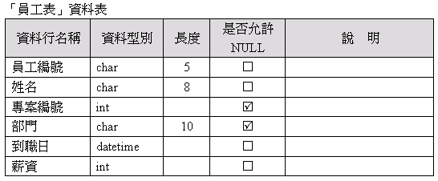
（員工編號，姓名，專案編號，部門，到職日，薪資）

觀念：SQL如何設定整數（根據可以處理的整數大小，整數共有5種）
資料類型 | 資料範圍 | 儲存空間
bit | 0、1或NULL | 1~8 bit的欄位實際將佔1 byte  9~16 bit的欄位實際將佔2 bytes
tinyint  微整數 | 0 ~ 255 | 1 byte
smallint  短整數 | -32,768 ~ 32,767 | 2 bytes
int  一般整數  最常用 | -2147483648 ~ 2147483647 | 4 bytes
bigint  長整數 | -9223372036854775808 ~  9223372036854775808 | 8 bytes

觀念：SQL如何設定有小數點數字：精確位數：共有2種：numeric, decimal
資料類型 | 資料範圍 | 儲存空間
nemeric  decimal | -10³⁸+1 ~ 10³⁸-1 | 依精確度而定  1 ~ 9位數：5 bytes  10 ~ 19位數：9 bytes  20 ~ 28位數：13 bytes  29 ~ 38位數：17 bytes

注意：
- numeric, decimal，這兩種資料型別完全相同
- 使用時，必須指明『精確度（即全部有效位數），與小數點位數』
- 範例：numeric(5,2)，表示精確度為5位數，其中3位整數＋2位小數
- 若沒有指定精確度，則預設為numeric(18,0)
- 精確度使用範圍1～38
- 小數點位數最少為0，最多不可超過精確度

觀念：SQL如何設定有小數點數字：近似浮點數：共有2種：float, real
資料類型 | 資料範圍 | 儲存空間
float | -1.79E + 308 ~ 1.79E + 308  最多可以表達到15位數 | 8 bytes
real | –3.40E + 38 ~ 3.40E + 38  最多可以表達到7位數 | 4 bytes

使用時機：
- 當數值非常大（或非常小）時，可以用『近似浮點數值』來取其近似值
- 範例：數值23456646677799 → 近似為 2.35E+13

注意：
- E為科學記號
- E+13，表示：10的13次方

觀念：SQL如何設定日期資料：共有2種：datetime, smalldatetime
資料類型 | 資料範圍 | 儲存空間
datetime | 1753/1/1 ~ 9999/12/31  datetime資料型別的時間精準度可以到3.33毫秒  輸入格式：yyyy-mm-dd h:m:s  範例：2009-5-10 15:42:26.799 | 8 bytes
smalldatetime | 1900/1/1 ~ 2079/6/6  smalldatetime時間精準度可以到 分  輸入格式：yyyy-mm-dd h:m  範例：2009-5-10 15:42 | 4 bytes

SQL敘述範例
＜範例＞ 日期類型資料
create table 日期表
( 編號 int ,
日期 datetime
)
insert 日期表 values (1, '2007/2/1')
insert 日期表 values (2, '2007/2/1 03:50:10')
insert 日期表 values (3, '2/2/2007')
insert 日期表 values (4, '2002-2-3')
insert 日期表 values (5, 12) -- 從 1900/1/1 算起 12 天後的日期
insert 日期表 values (6, getdate())
select * from 日期表

執行結果：
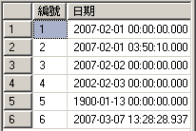

觀念：SQL如何設定貨幣資料：共有2種：money, smallmoney
資料類型 | 資料範圍 | 儲存空間
money | -2⁶³ ~ 2⁶³ – 1  -922337203685477.5808 ～ 922337203685477.5808  可以精確到小數第4位 | 8 bytes
smallmoney | -2³¹ ~ 2³¹ – 1  -214748.3648 ～ 214748.3648  可以精確到小數第4位 | 4 bytes

注意
- 貨幣型資料型別代表正數或負數的金額。
- 數字前會有『$』符號
- 每個千分位(每3個位數)都會有1個『,』來分開

觀念：SQL如何設定字串資料：共有4種：char(n), varchar(n), varchar(max), text
資料類型 | 資料範圍 | 儲存空間
char(n) | 1~8000 個字元 | 固定長度，一個字元1 byte，儲存空間 = n
varchar(n) | 1~8000 個字元 | 變動長度，儲存空間視字元數決定
varchar(max) | 1~2³¹-1個字元 | 變動長度，一個字元1 byte ，儲存空間視字元數決定，上限2G bytes
text | 1~2³¹-1 個字元 | 變動長度，一個字元1 byte，儲存空間視字元數決定
注意：
- SQL Server 2005新增 varchar(max)/nvarchar(max)/varbinary(max)這幾種所謂「大數值資料類型」
- 微軟建議讀者往後儘量以這種新的資料類型取代 text、ntext、image這類的儲存大量資料的舊版資料類型來使用。
- 所以，以後萬一某個欄位的字串長度可能有幾萬字，微軟建議將之設定為『varchar(max)』（而不要再用text了）

注意：
- char(n), varchar(n)在使用時必須指定字元長度n，例如：varchar(50)，
- 若varchar未設定n，預設為1

注意：char(n), varchar(n)的字串長度限制
- char(n), varchar(n)最多只能放『8000個字元』
- 結論：如果某一欄位的字串很長，超過8000字，就要使用『varchar(max)』

注意：char(n), varchar(n)哪一個好？
- 因為varchar(50)為一變動長度型別，所以比char(50)固定長度型別還要好，所以varchar(50)比較省空間

- 所以建議：設定字串採用『varchar(50)，或是varchar(max)』比較好，因為省空間

觀念：SQL如何設定Unicode字串資料：共有4種：nchar(n), nvarchar(n), nvarchar(max), ntext
資料類型 | 資料範圍 | 儲存空間
nchar(n) | 1~4000 個字元 | 固定長度，一個字元2 bytes，儲存空間 = 2n
nvarchar(n) | 1~4000 個字元 | 變動長度，一個字元2 bytes，儲存空間視字元數決定
nvarchar(max) | 1~2³⁰-1個字元 | 變動長度，一個字元2 byte ，儲存空間視字元數決定，上限2G bytes
ntext | 1~2³⁰-1 個字元 | 變動長度，一個字元2 byte，儲存空間視字元數決定

比較：SQL的一般字串，與unicode字串有何不同
- Unicode字串是『雙位元文字編碼』
- Unicode字串與一般字串的使用，相當類似
- 但『Unicode字串』的一個字元是用『2 bytes』來儲存
- 『一般字串』的一個字元是用『1 bytes』來儲存

觀念：SQL如何設定布林(Boolean)資料：SQL沒有boolean資料型別，但一般都用bit整數來取代，0 (false)， 1 (true)

SQL沒有boolean資料型別

但一般都用bit整數來取代
資料類型 | 資料範圍 | 儲存空間
bit | 0、1或Null | 1~8 bit的欄位實際將佔1 byte  9~16 bit的欄位實際將佔2 bytes

0代表false，否
1代表true，是

觀念：SQL如何設定二元碼字串資料：共有4種：binary (n), varbinary (n), varbinary (max), image

觀念：SQL如何設定點矩陣圖形、GIF、JPEG、Word文件、Excel檔案資料：image
資料類型 | 資料範圍 | 儲存空間
binary(n) | 1~8000 個字元 | 固定長度，儲存空間 = n+4
varbinary(n) | 1~8000 個字元 | 變動長度，儲存空間 = 字元數+ 4
varbinary(max) | 1~231-1個字元 | 變動長度，儲存空間視字元數決定，上限2G bytes
image | 0~231-1 (2,147,483,647) | 變動長度，儲存空間= 字元數+ 4  可用來儲存Word文件、Excel試算表、聲音檔及圖型檔等。

使用時機：
- 二元碼字串資料型別可以用來處理二元碼資料(binary)，例如：0x5F
- 二元碼字串資料多以16進位表示，且要加上0x字頭
- Image可以用來處理點矩陣圖形、GIF、JPEG、Word文件、Excel檔案資料

觀念：SQL如何設定標記型 資料：共有2種：timestamp, uniqueidentifier
資料類型 | 資料內容 | 儲存空間
timestamp | 在同一資料庫中該欄位值是唯一的  8 bytes 的16進位值  範例：0x0000000000000000130 | 8 bytes
uniqueidentifier | 是一個全域唯一識別碼(GUID)，用來識別每一筆資料的唯一性  16bytes 的16進位值  範例：4C047CB3-B007-11D2-9C59-0080C846994D | 16 bytes

使用時機：
- rowversion(timestamp)：記錄資料更新的時間戳記，當記錄有變動時，該筆記錄的timestamp欄位就會自動產生新值，而且此值是唯一的。
- uniqueidentifier：全域唯一識別碼(GUID)，用來識別每一筆資料的唯一性。

SQL敘述範例：
＜範例＞ 時間戳記範例
USE 練習庫
create table 物品
(
品名 varchar(20) primary key,
單價 int,
異動日期 datetime,
時戳 timestamp
)
insert into 物品(品名,單價,異動日期) values ('招牌咖啡',35,getdate())
insert into 物品(品名,單價,異動日期) values ('拿鐵咖啡',60,getdate())
select * from 物品 --查詢資料υ
update 物品 -- 資料有被異動(修改)
set 單價 = 40
where 品名= '招牌咖啡'
select * from 物品 --查詢資料ϖ

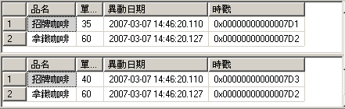
◆
❷

觀念：SQL如何設定儲存XML文件格式欄位資料：xml
資料類型 | 資料內容 | 儲存空間
xml | 符合xml格式的任何資料 | 最多可儲存2GB

特色：
- 某個欄位若被設定為xml型別，則其可以儲存的資料內容不必是單一的值，而可以是多筆資料，甚至是一整張訂單（有多筆多欄位），或任何資料（只要符合xml格式即可）

優點：
- 存放資料更有彈性，與可擴增性
- 對於資料的對應更加直覺與便利
- 若此欄位是一整張訂單，那這樣即不需要再去將此訂單正規化、化成另外一張資料表、以及建立關聯了，這樣太麻煩了

注意：
- Xml型別為SQL Server 2005 新增的系統資料類型，可以儲存XML文件格式的欄位，儲存最大空間為2GB。
- XML資料類型的使用方式與其他的系統資料類型(如：int、char…等)使用方式相同。
- 你也可以將一般資料型態經由CONVERT或CAST函數將之轉換成XML的資料類型資料 。

範例： XML資料類型練習
create table 訂單
(
訂單編號 int PRIMARY KEY,
負責業務 char(6),
訂單日期 datetime,
相關資料 xml
)
GO
INSERT INTO 訂單VALUES (1,'陳啟泰','2007/2/8',
CAST(' <相關資料>
<訂單明細>
<訂單編號>1</訂單編號>
<產品名稱>37吋液晶電視</產品名稱>
<單價>40000</單價>
<數量>120</數量>
</訂單明細>
</相關資料>' as xml ))
GO
SELECT * FROM 訂單

結果：
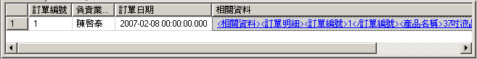
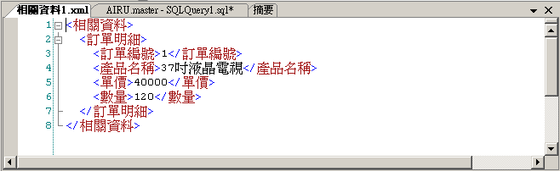
滑鼠點一下

觀念：SQL的特殊資料類型：sql_variant、cursor、table
資料類型 | 資料內容
sql_variant | 可以用來儲存各種型別的資料，  但text、ntext、image、timestamp及sql_variant除外。若某個欄位可能會儲存不同型別的資料時，即可使用sql_variant此型別
cursor | 供變數或預存程序OUTPUT參數使用的資料型別
table | 可以用來儲存查詢結果，為表格型式的資料

範例：
＜範例＞ table資料表型態
USE 練習庫
DECLARE @tblDept TABLE
(
部門ID int IDENTITY(1,1),
部門 varchar(10)
)
GO
INSERT @tblDept
SELECT DISTINCT 部門 FROM 華中資訊
SELECT * FROM @tblDept

結果：
